- Введение
Памятка содержит информацию по работе с сезонными материалами:
- Ведение признака сезонных МТР для компонентов технологических карт;
- Ведение спецификаций МТР с данными взаимозаменяемых МТР в зависимости от сезона;
- Описание работы алгоритма по замещению МТР на сезонные аналоги при выборе ТК в заказе ТОРО, либо отзыве Заказа ТОРО из плана ППР;
- Описание функции массового обновления операций и компонентов Заказов ТОРО на основе данных ТК, с учетом замены на сезонные МТР.

- Работа с сезонными материалами в ТК
В Технологических картах ТОРО на уровне компонентов указываются «базовые» материалы, имеющие сезонные аналоги. Для «базовых» материалов в Технологической карте ТОРО организованна возможность указания признака «X - Использовать сезонный аналог». Данный признак ведется в поле «Наличие сезонных аналогов». Значение признака ‘X’ означает, что для такого материала есть возможность использовать сезонный аналог:
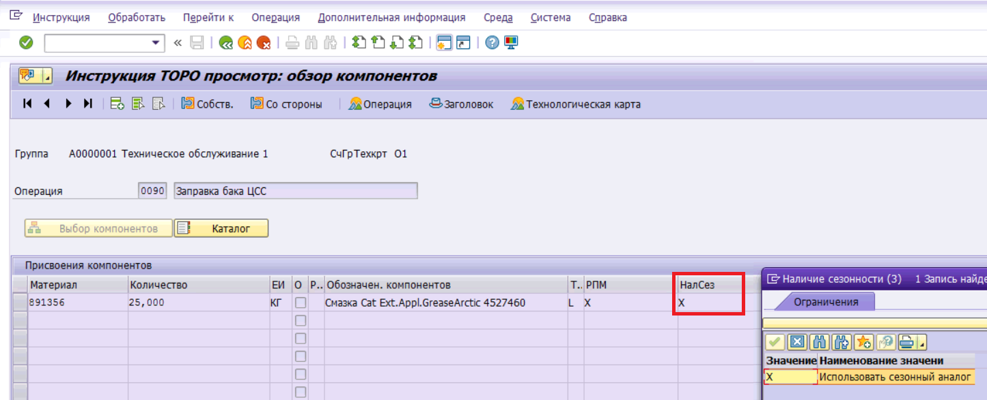

Информацию по текущим данным в ТК можно проверить через запуск печатной формы, выполняется через транзакцию IA08/IA09.
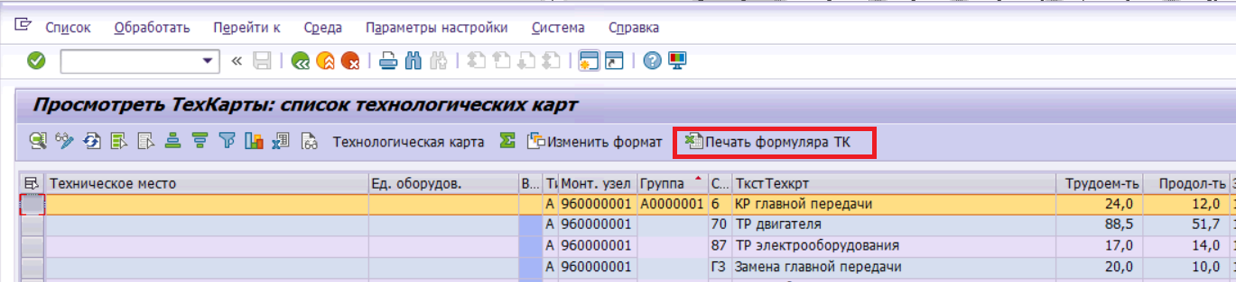

В печатный формуляр ТК выводятся соответствующие значения, исходя из текущего шаблона сбора данных ТК.
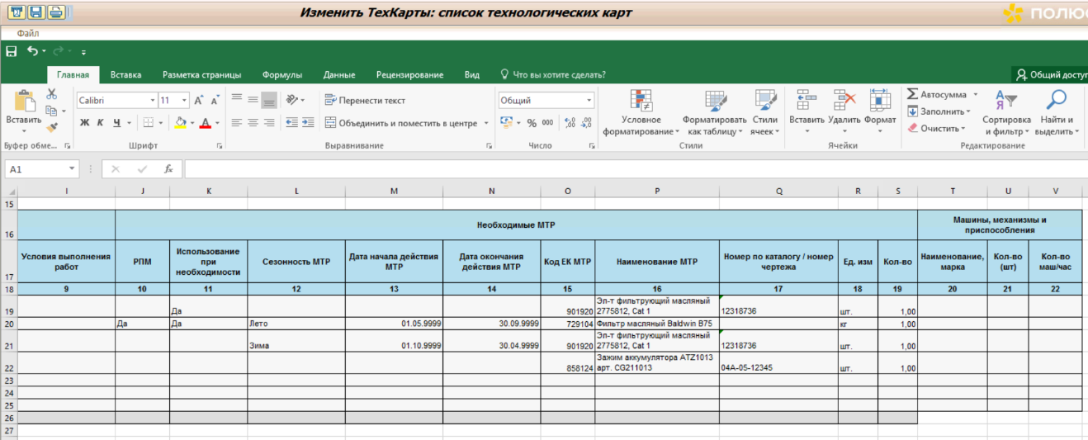

- Работа с сезонными материалами в Спецификациях МТР
Сезонные аналоги материалов ТК ведутся с помощью объекта S/4HANA - Спецификация материала (с типом использования «S» - Сезонный материал).
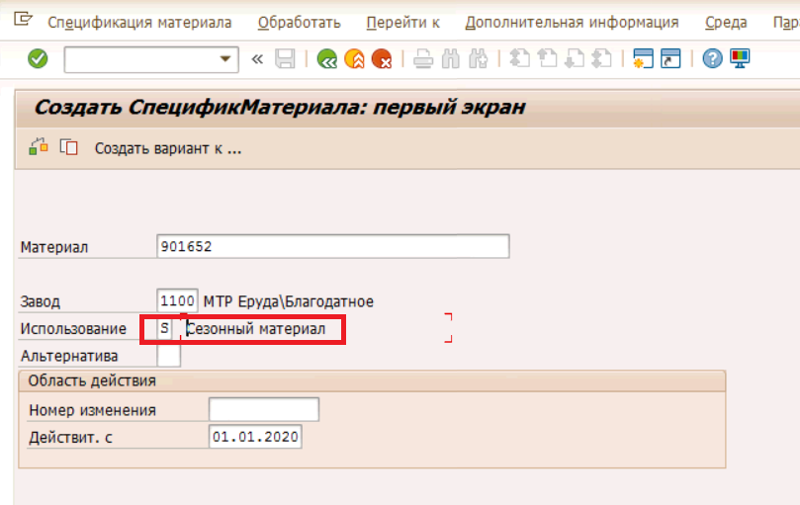

Спецификаций материалов создаются для каждого «базового» материала ТК ТОРО, у которого заполнено значение «Наличия сезонных аналогов».
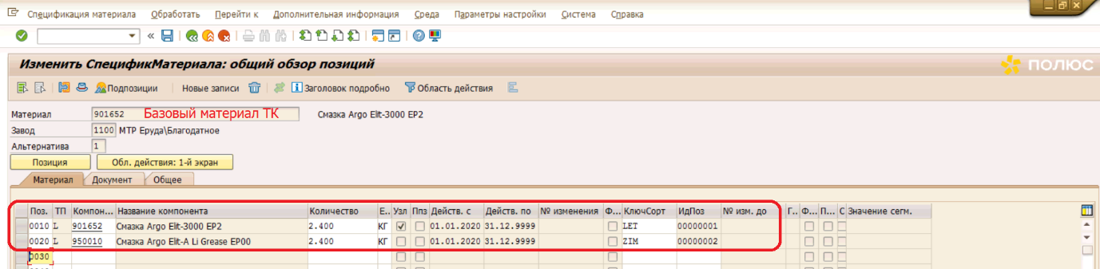

Для ведения сезонов предусмотрена «Таблица проверки сезонности». В данной настроечной таблице ведутся настройки сезонности по календарным датам года в разрезе заводов планирования.
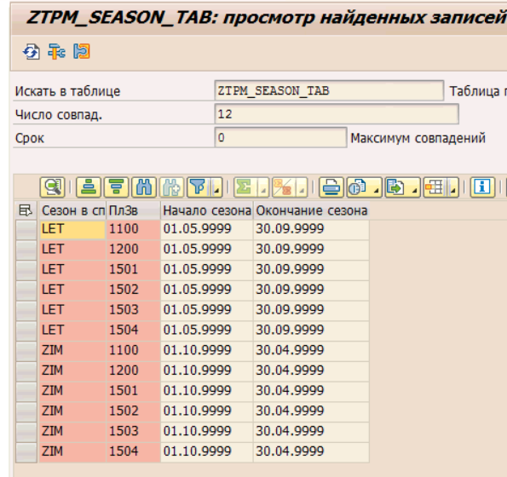

- Замещение МТР ТК на сезонные аналоги в Заказах ТОРО
- Замещение МТР при выборе ТК вручную в Заказе ТОРО
При включении ТК вручную в заказ ТОРО выполняется замещения материалов из техкарты ТОРО по следующему алгоритму:
- Выполняется выбор техкарты через меню Заказа ТОРО:
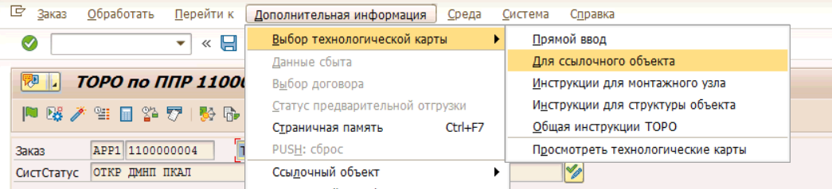

- Для выбранной ТК определяются МТР, для которых предусмотрено использование сезонных аналогов по полю «Наличие сезонных аналогов»;
- Определяется сезон по настройке «Таблица проверки сезонности», который соответствует срокам потребности в МТР в заказе ТОРО;
- Если определенный сезон для заказа ТОРО не соответствует сезону «базового» МТР (например – «LET»), то выполняться поиск соответствующего сезонного аналога МТР из позиций компонентов с признаком сезона (например – «ZIM») в объектах S/4HANA «Спецификация материалов» (с типом использования «S» - Сезонный материал):
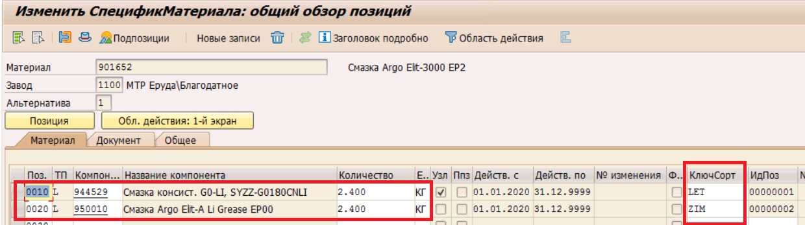

- При включении ТК вручную пользователь должен будет подтвердить предлагаемую замену в диалоге. Если пользователь не подтверждает замену на сезонные МТР, то заказ ТОРО обновляется данными ТК без учёта сезонности.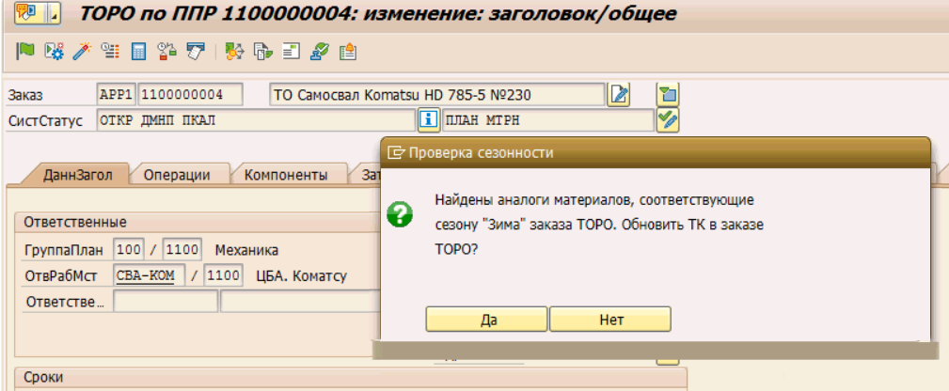
Проверка замещения срабатывает в заказе ТОРО только в стадиях:
- До передачи МТР в закупку (Резервирование/создание заявки = «Немедленно»)
- Заказ ТОРО находится в статусе «ПЛАН».

- Замещение МТР отзыве Заказа ТОРО из плана ППР
При отзывах заказов ТОРО и создании их из ППР в транзакциях IP10/IP30/IP30H/ZPM_PLAN заказ ТОРО автоматически проверяется на принадлежность к сезону и автоматически наполняется соответствующими сезонными материалами из спецификации МТР, в соответствии с логикой, описанной выше.

- Массовое обновление заказов ТОРО данными ТК
При массовой обработке заказов ТОРО в транзакции IW38 организованна возможность обновления данных операций и компонентов на основе ТК. Необходимо выделить заказы ТОРО и запустить обработку, при помощи кнопки в доп. функциях «Обновление заказов ТОРО данными ТК».
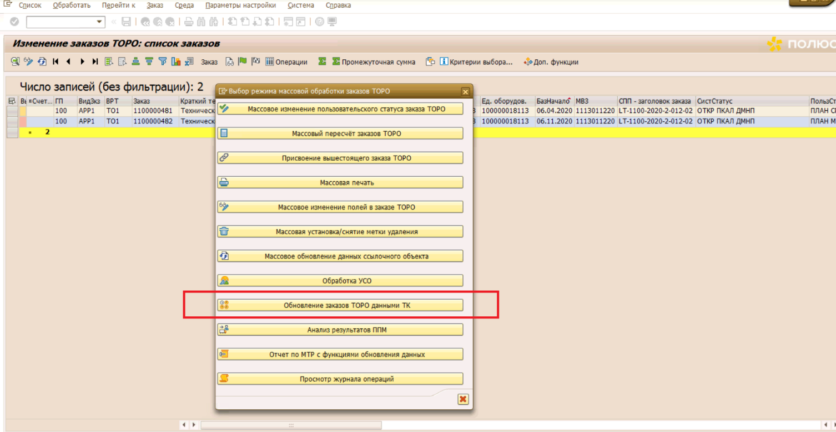

Выбрать одну из предлагаемых обработок заказов ТОРО:

Обновление всех операций данными ТК – удаляются все операции ТОРО заказа и заменяются на данные ТК.
Обновление только релевантных операций ТК – удаляются и обновляются только операции, которые имеют связь с ТК. Операции, которые не связанны с ТК, т.е. созданные вручную, не удаляются/не обновляются.
Дополнить имеющиеся операции данными ТК – текущие операции заказа ТОРО дополняются данными из ТК.

Если активен пункт «Заменять материалы сезонными аналогами», при обновлении заказов ТОРО данными ТК происходит замена материалов из ТК на сезонные аналоги из спецификации МТР (в соответствии с логикой, описанной в п.4).
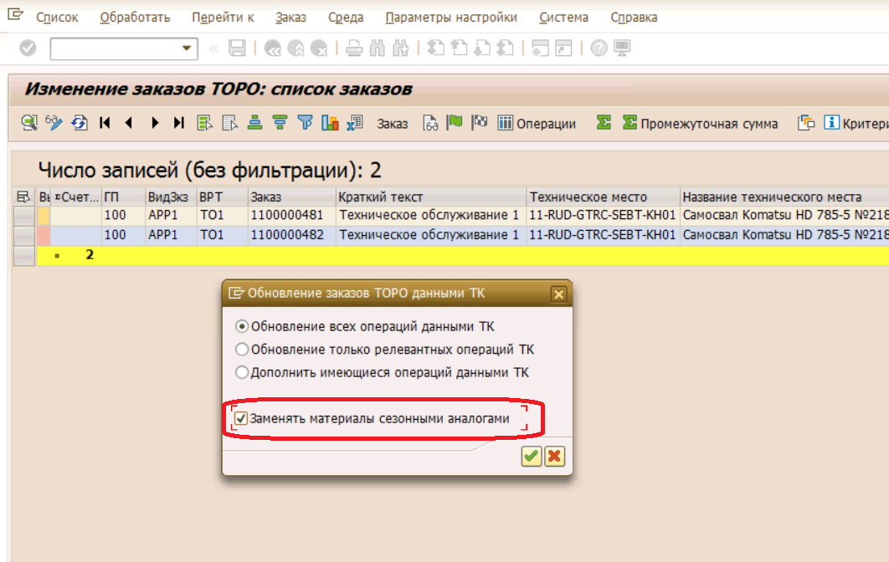

После выполнения обработки система выдаёт итоговый журнал с перечнем обновлений заказов ТОРО
